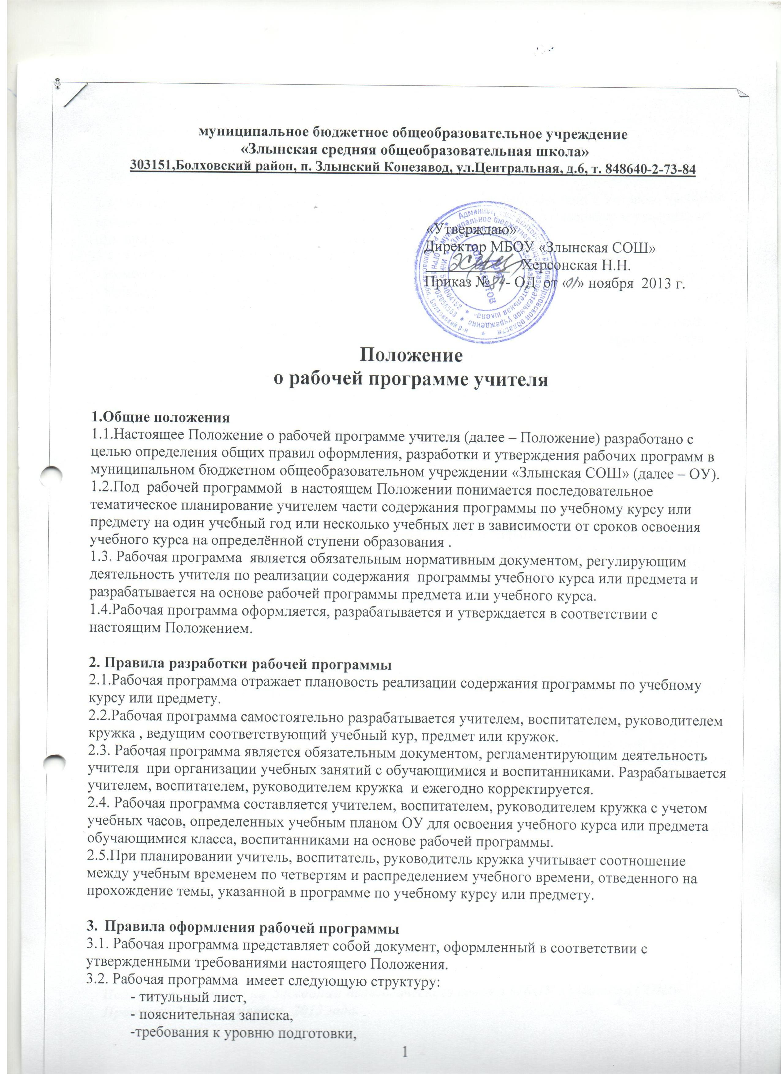

- Правила оформления рабочей программы
3.1. Рабочая программа представляет собой документ, оформленный в соответствии с утвержденными требованиями настоящего Положения.
3.2. Рабочая программа имеет следующую структуру:
- титульный лист,
- пояснительная записка,
-требования к уровню подготовки,
-учебно-тематический план,
-поурочное тематическое планирование,
-список литературы.

3.3. На титульной странице указывается наименование ОУ в соответствии с Уставом, учебный предмет, инициалы и квалификация учителя, кем оно рассмотрено, согласовано и утверждено (см. приложение 1), количество недельных часов.
3.4. Учебно-тематический план содержит следующие графы:
- Номер по порядку.
- Наименование тем.
- Количество часов.
Графа «Номер по порядку» содержит порядковый номер учебной темы в рабочей программе, графа «Наименование тем» содержит наименование тем согласно рабочей программы, графа «Количество часов» содержит количество часов, отведенных на изучение указанной темы. Структура таблицы учебно-тематического плана приведена в приложении 2.
3.5.Поурочное тематическое планирование содержит следующие графы:
- Номер по порядку.
- Наименование тем.
-Наименование учебного занятия.
-Тип урока.
-Предполагаемая дата проведения урока.
-Фактическая дата урока.
Графа «тип урока» может содержать приблизительную информацию о типе урока (например, урок сообщения нового материала, комбинированный, закрепление знаний, компьютерный практикум, обобщение и систематизация знаний, контроль и оценка знаний). Структура таблицы поурочного тематического планирования приведена в приложении 3. По желанию учителя таблица поурочного тематического планирования может быть расширена следующими графами:
- оборудование,
- домашнее задание,
- языковой материал (лексический, грамматический, фонетический, аудирование).
3.6. Учитель имеет право при составлении поурочного тематического планирования скорректировать количество часов, отведенных для изучения программной темы (тем), порядок следования изучаемых тем, при условии целесообразности коррекции. Коррекция поурочного тематического планирования проводится по необходимости после каждой четверти.
3.7. Учитель имеет право в случае необходимости при планировании последующей учебной темы скорректировать (уменьшить) количество часов, за счет уплотнения изучаемого материала.

4. Правила утверждения рабочей программы
4.1.Утверждение рабочей программы проходит следующие этапы:
- Рассмотрение на заседании методического объединения по соответствующему предметному циклу не позднее 5 сентября текущего года.
- Согласование учебно-тематического и поурочного плана осуществляется заместителем директора по учебной работе не позднее 10 сентября текущего года.
- Утверждение рабочей прогаммы осуществляется директором ОУ не позднее 15 сентября текущего года.

Положение принято на заседании педагогического совета МБОУ «Злынская СОШ»
Протокол 2 от «9» ноября 2013 года.

Приложение 1

Титульный лист рабочей программы

муниципальное бюджетное общеобразовательное учреждение
«Злынская средняя общеобразовательная школа»
Болховский район. п. Злынский Конезавод, ул. Центральная, д.6

Рассмотрено Согласовано: Утверждаю:
на заседании МО заместитель директора по Директор МБОУ «Злынская СОШ»
протокол № ____ учебно-воспитательной работе ______________ Херсонская Н.Н.
от _____________ _____________ Чинякова Т.М.

Рабочая программа
по______________________________________________
для_____________________________________________ класса

Количество часов:
в неделю _____________________________________________________
в год (согласно учебного плана ОУ) ______________________________
Учитель ______________________________________________________
Квалификационная категория____________________________________
Учебник______________________________________________________
Рабочая программа (на основании которой разработано календарно-тематическое планирование)

Приложение 2

Учебно-тематический план

№ п/п | Наименование темы | Количество часов

Приложение 3

Поурочное тематическое планирование

№ п/п | Наименование темы, учебного занятия | Тип урока | Предполагаемая дата проведения урока | Фактическая дата урока

